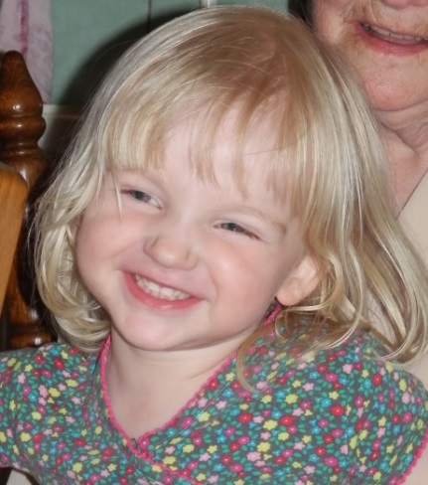
Dit is Mirthe.
Mirthe heeft coeliakie (spreek uit als seu-lia-kie).
Dit betekend dat zij heel erg ziek kan worden van gluten. Ook al is het maar 1 klein kruimeltje.

Waar moet je op letten bij een glutenvrije maaltijd?
- Bereid een glutenvrije maaltijd apart om mogelijke besmetting te voorkomen
- Was je handen
- Maak het werkblad schoon
- Gebruik schone keukenmaterialen
- Zorg ervoor dat kinderen niet met hun vingertjes aan de glutenvrije maaltijd komen
- Let erop dat Mirthe niet de boterham, koekjes of kruimels eet van een kind dat een glutenbevattende boterham of koekje eet.
- Probeer de andere kinderen uit te leggen dat Mirthe geen brood/soepstengels mag

Vragen?
- Bij onzekerheid over mogelijke besmetting, niet geven!
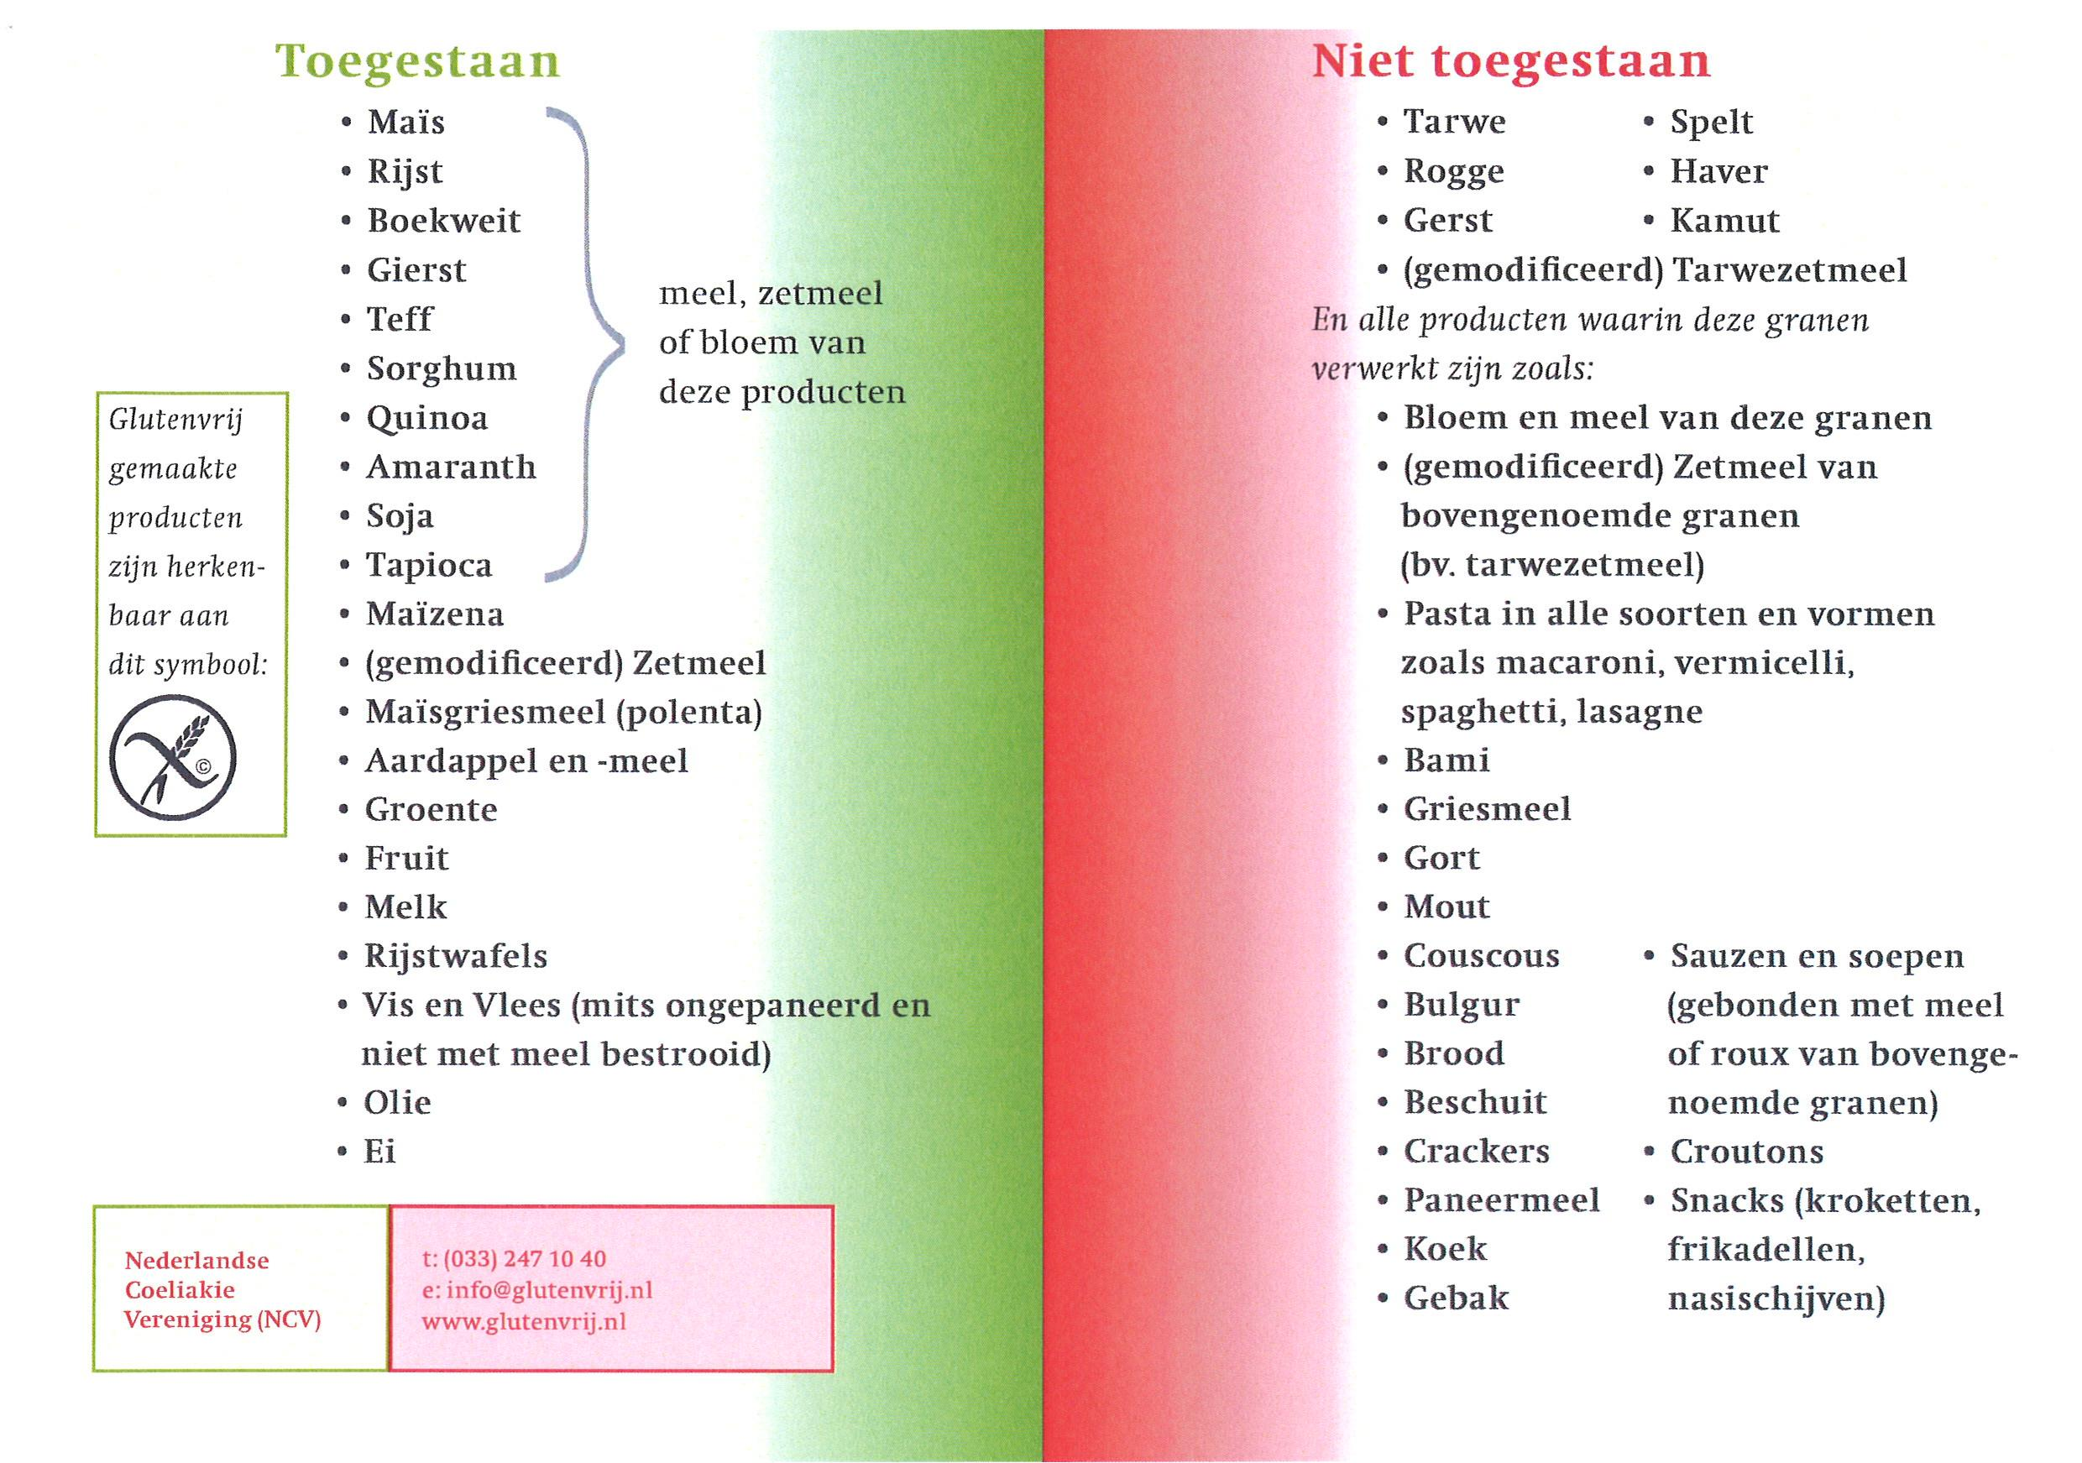
- Bij vragen over producten of andere dingen, bellen met mama xxx of mailen met mama xxx

